PRÁTICA SQL

Aluno(a): Tarsis Mikael Ventura Dumas de Lima

Descreva os comandos SQL neste documento e apresente o resultado (print da tela) para cada questão a seguir:

Usuário  IDusr (PK)  Nome  Setor | Chamados  IDchamado (PK)  Datahora  IDusr (FK)  Prioridade  Problema  Solução  Avaliação

- Criar um banco de dados.
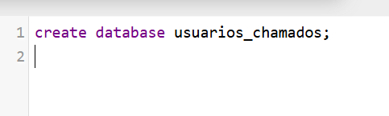

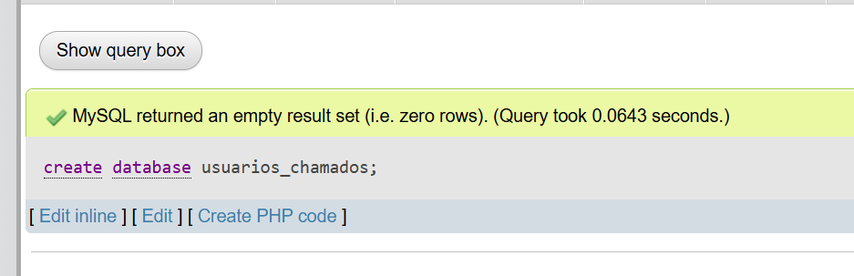

- Considerar as restrições de integridade na criação das tabelas e atributos acima e incluir chaves primárias e secundárias.
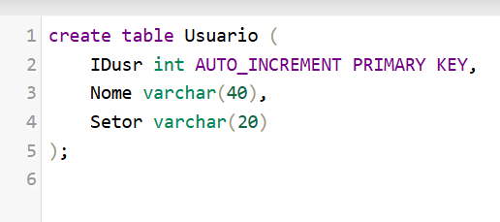
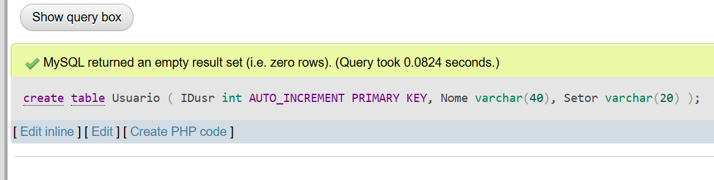
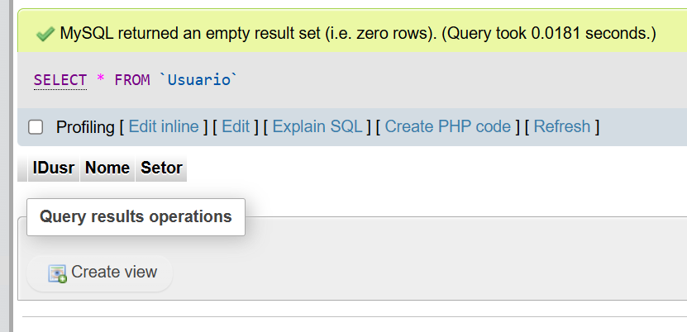

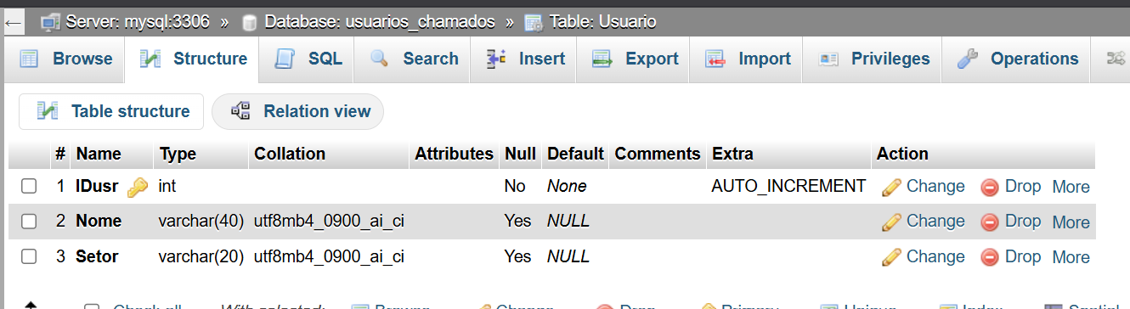

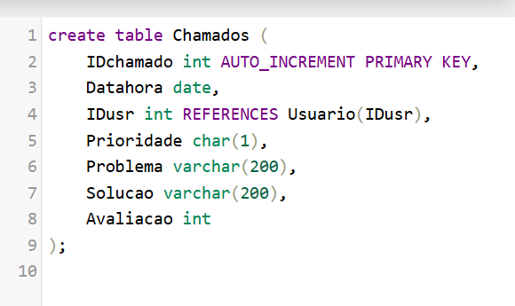

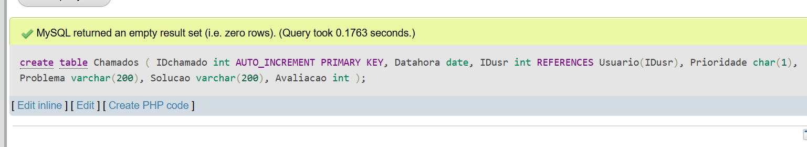

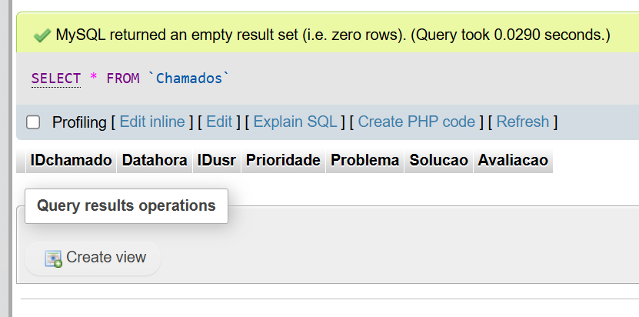

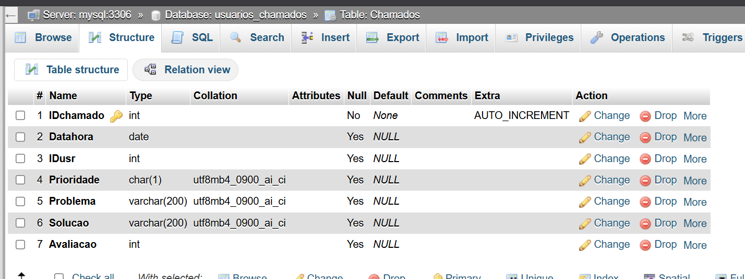

- Inserir dados (4 usuários e dois chamados para cada um deles).

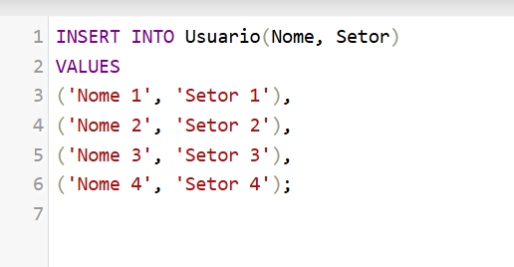

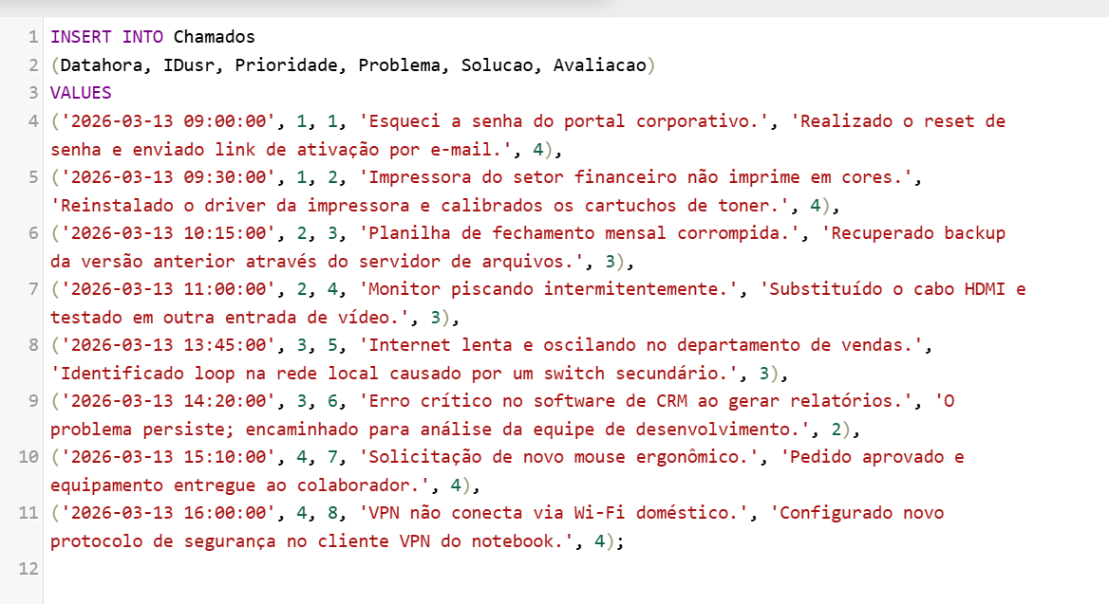
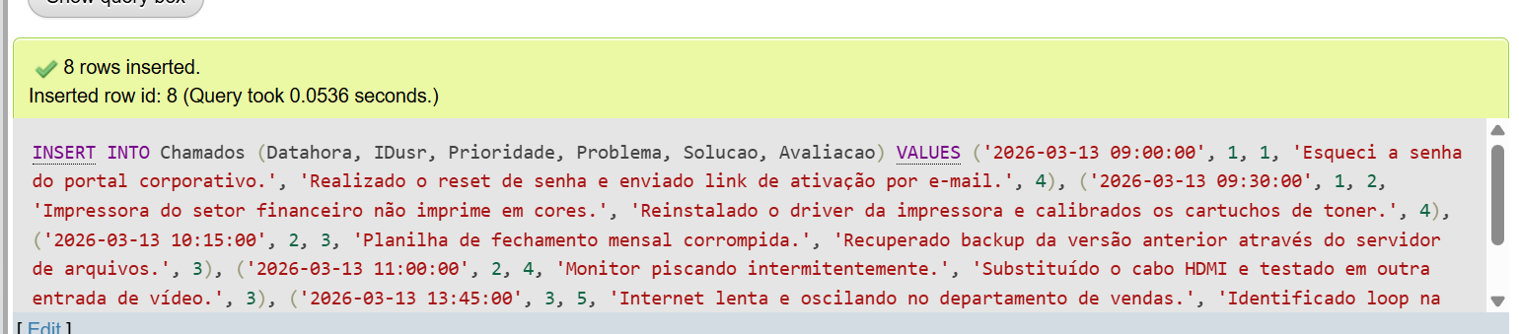

- Altere a data de um chamado.
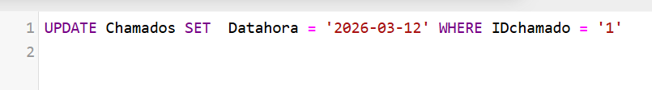
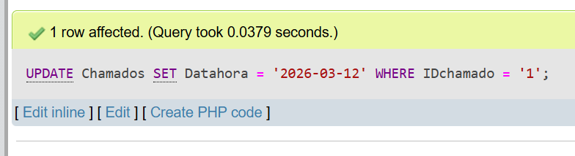

- Elabore uma consulta com LIKE.
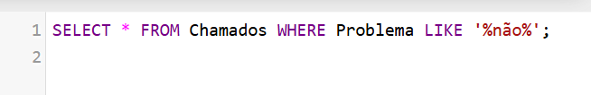
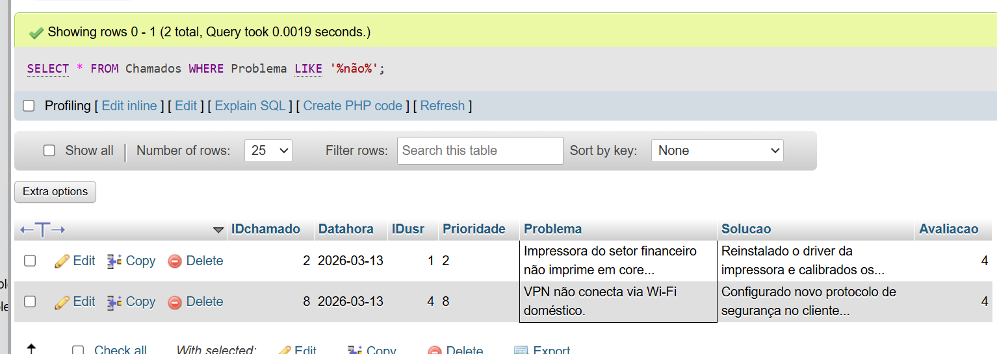

- Conte quantos chamados por usuário.
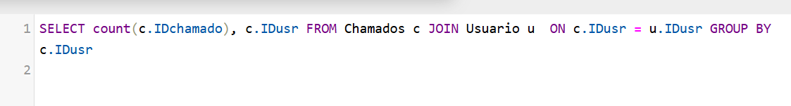
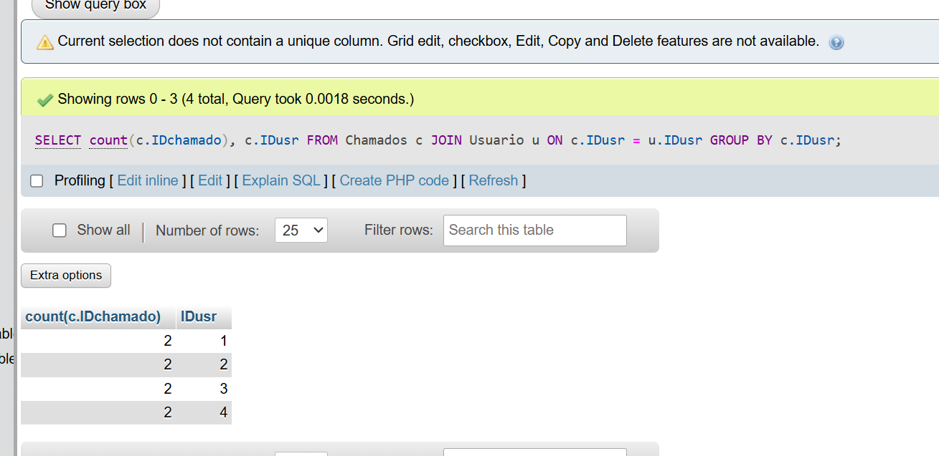

- Listar todos os chamados com os seguintes dados: Nome, Setor, Datahora, Problema, Solução.
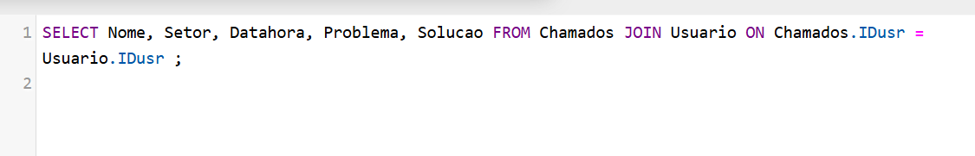
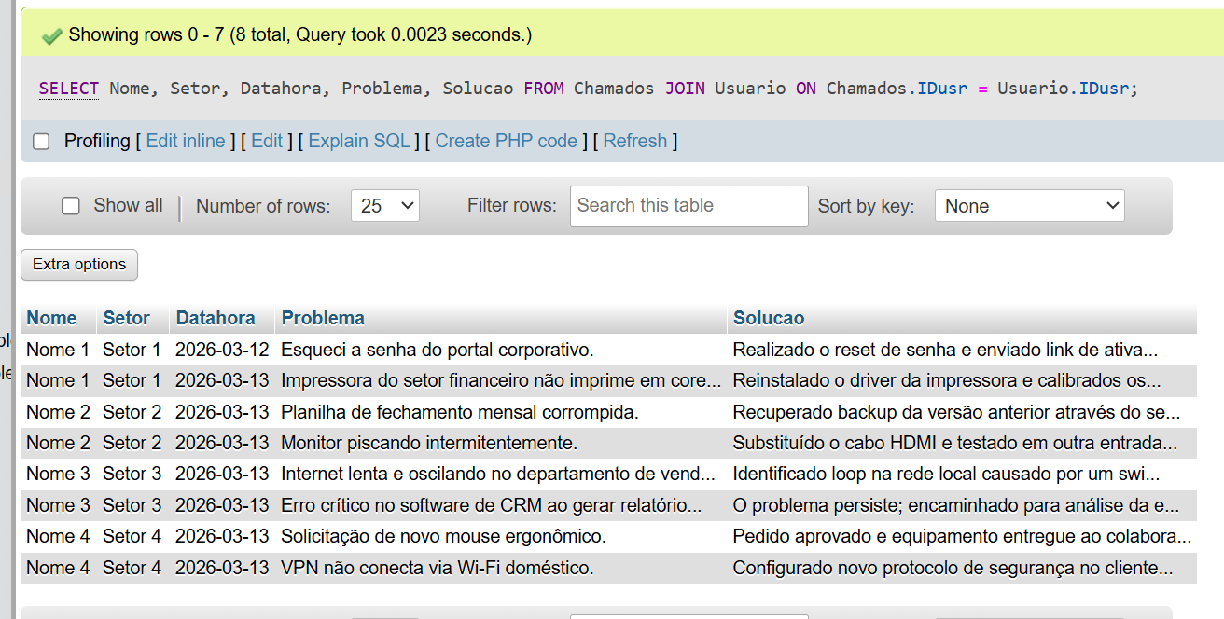
- Crie uma nova consulta envolvendo as duas tabelas com JOIN.

